齐聚交易中心 北京各区领导会客引智

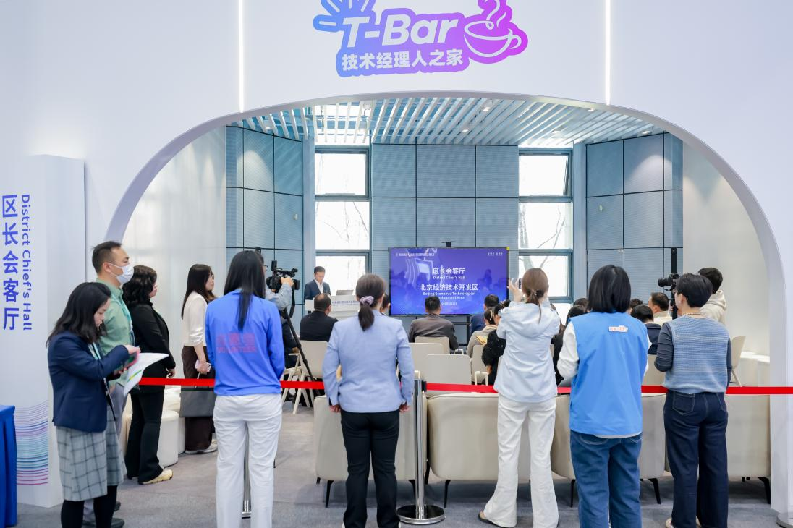
3月25日至29日，中关村国际技术交易中心会客厅热闹非凡，北京市16个区和经开区领导陆续做客，与创新项目代表面对面沟通洽谈，用最佳诚意唱响“各区敞门，创新请进”！
全域联动，搭建高规格政企对接平台
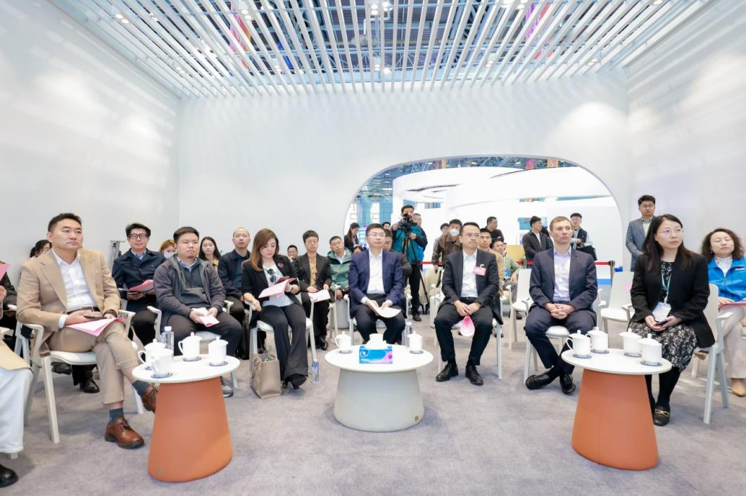
《北京市推进科技成果转化落地行动方案（2025—2027年）》（以下简称《行动方案》）明确指出，强化科技成果转化落地精准服务，支持各区将转化创办企业纳入“服务包”机制，及时协调解决企业发展中遇到的困难和问题。
3月27日上午举办的“区长会客厅”朝阳区专场
想了解各区最新产业政策？想加速项目落地转化？想得到所在区域全方位扶持？你关心的问题各区领导为你当面解答。作为中关村国际技术交易大会打造的政企对接创新场景，“区长会客厅”围绕产业政策、营商环境、投资合作、技术交易、人才引进等话题，通过项目路演、面对面交流，促进资源对接，推动合作落地。
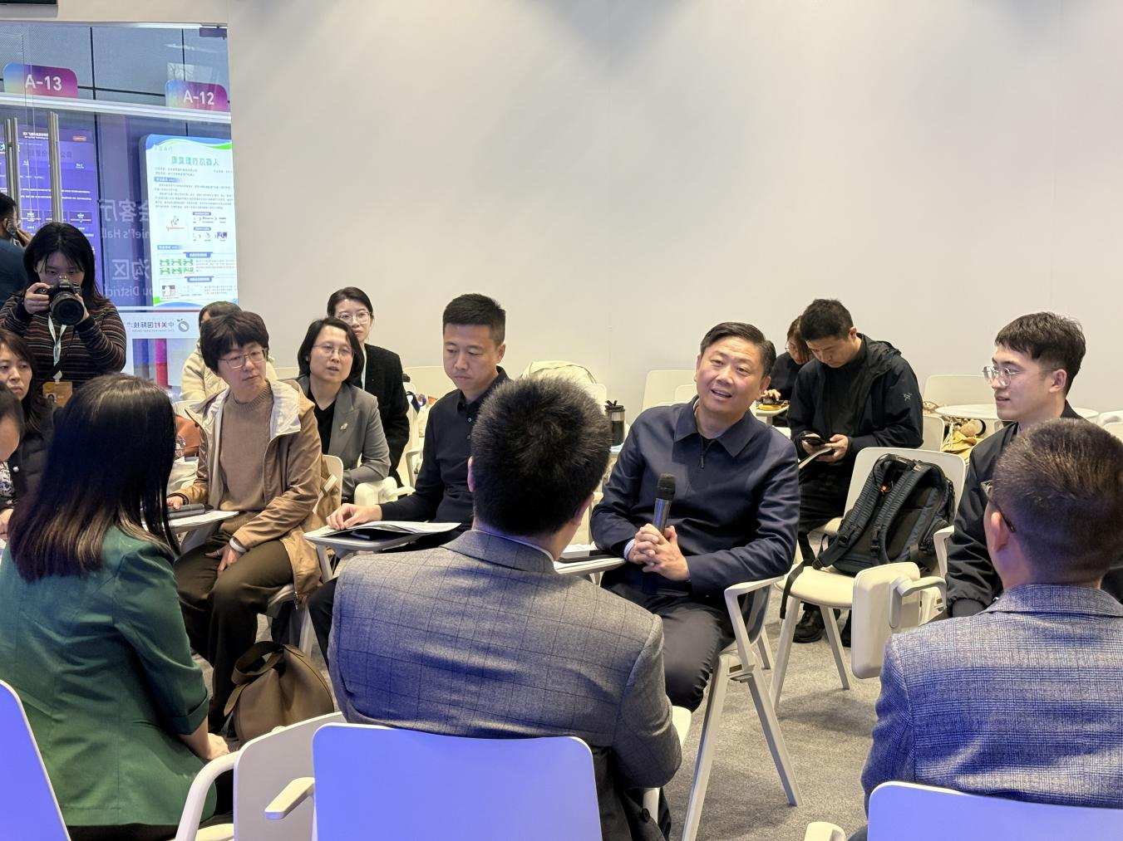
3月26日下午举办的“区长会客厅”门头沟区专场
今年，各区相关领导亮相“区长会客厅”，形成“全市一盘棋”的技术交易引才引智合力，持续助力区域科技创新能力和产业竞争力升级。自2024年推出以来，“区长会客厅”共邀请40余位来自京内外的相关领导参加，与200余项前沿科技项目进行深入交流对接，俨然成为中关村论坛的一张创新名片。
产业聚焦，优质创新项目“对号入座”
5天、17场活动，“区长会客厅”聚焦北京市重点发展产业方向，进一步深挖创新源头，增强活动实效，吸引来自科研机构、高校院校、创新企业、国际技术转移机构等创新项目积极参加。结合各区优势产业与资源禀赋，“区长会客厅”为各区定制专属对接方案。经项目征集、筛选、预对接、预匹配，现场对接、会后服务及落地转化，为政企对接做好服务。
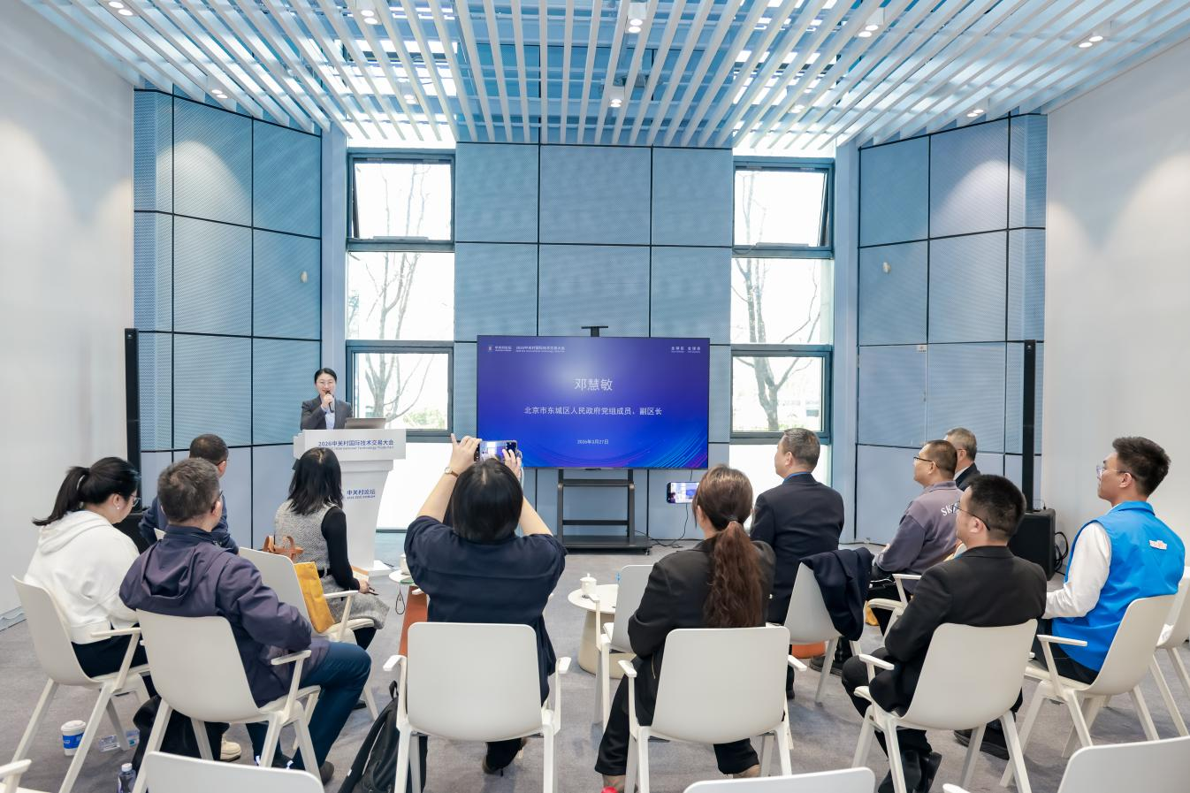
3月27日下午举办的“区长会客厅”东城区专场
会客厅里，各区集中宣介区域产业发展情况。海淀区聚焦人工智能、医药健康、集成电路、量子信息；顺义区聚焦农业科技、医疗健康；北京经济技术开发区聚焦生物技术和大健康、机器人和智能制造；西城区聚焦医疗健康、人工智能；丰台区聚焦低空技术、智能装备……政策大礼包集中奉上，120余个京内外优质创新项目“对号入座”。
创新服务，“蓝马甲”助力成果“转得出，落得下”
《行动方案》明确提出，壮大技术经理人队伍。技术交易大会积极探索，为“区长会客厅”配备专属技术经理人“蓝马甲”。
从人才引进、投融资对接，到场地空间支持，企业关切所在，便是“蓝马甲”服务所向。“蓝马甲”充分发挥在创新项目挖掘、技术供需对接等方面的专业优势，全力推动优质项目高效对接、精准落地。
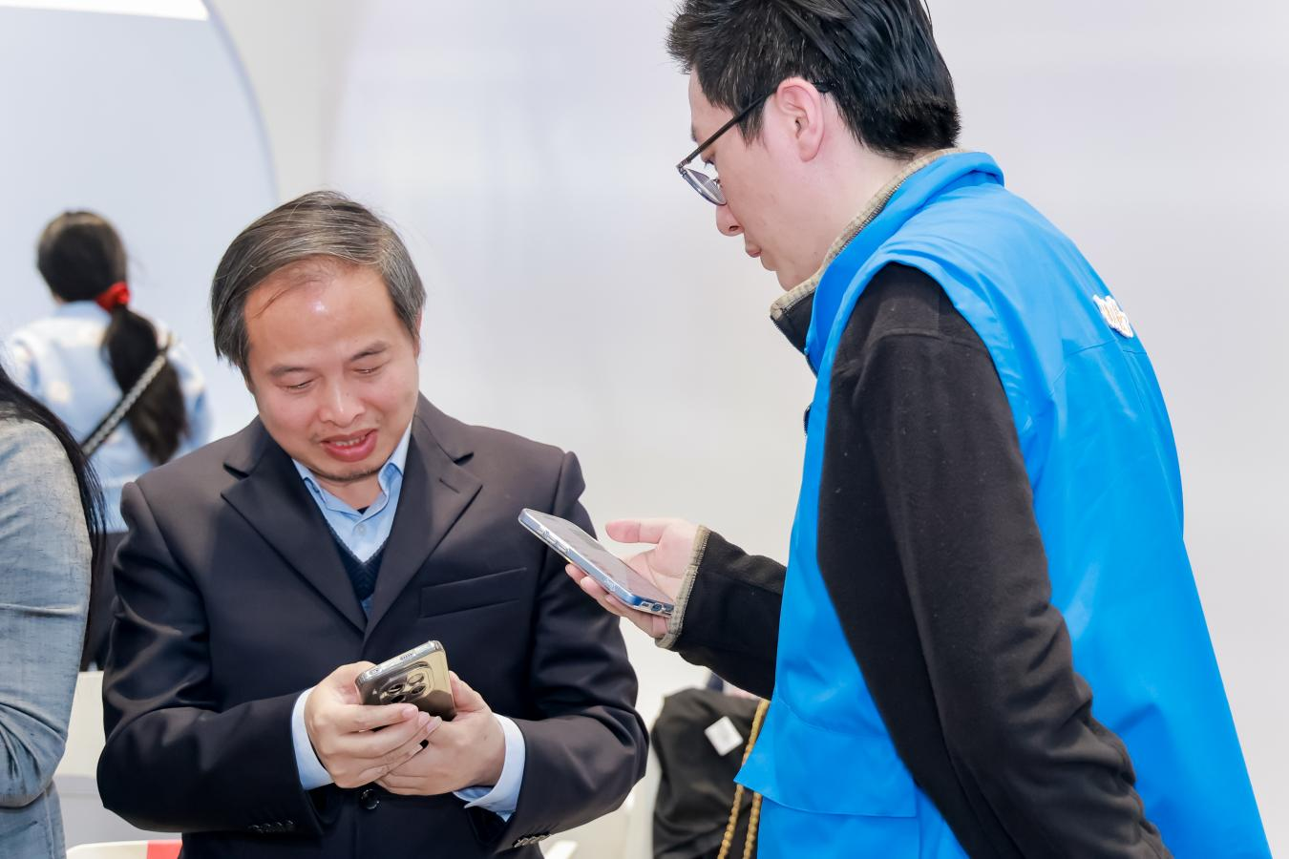
3月26日下午举办的“区长会客厅”西城区专场
未来，在交易中心，会客厅也将常态化搭建，为有对接需求的优质创新项目提供平台，让创新持续上演，让成果加速落地，为北京（京津冀）国际科技创新中心建设提供创新动能。
2026中关村国际技术交易大会“区长会客厅”由北京市科委、中关村管委会，中关村发展集团，各相关区人民政府主办，北京中关村科技服务有限公司、北京中关村国际孵化器有限公司承办。活动为期5天，邀请北京市16个区和经开区领导，与前沿科技项目展开深度交流对接，旨在推动科技成果转化与落地，促进区域经济创新发展。

